Amendement
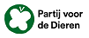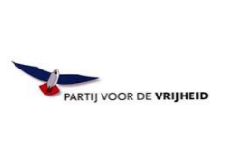

Provinciale Staten van Drenthe in vergadering bijeen op woensdag 27 mei 2020,

Ter behandeling van het Statenstuk 2020-928 Rapport Noordelijke Rekenkamer Verdeling onder hoogspanning.

BESLUITEN:

In bovengenoemd voorstel het ontwerpbesluit als volgt aan te vullen (lid 1) en te wijzigen (lid 2):

I. De conclusies van Gedeputeerde Staten met betrekking tot afhandeling van de aanbevelingen van de Noordelijke Rekenkamer, zoals vermeld in de bestuurlijke reactie op bladzijde 73-74, over te nemen en uit te voeren, evenals de aanbevelingen 3, 4 en 6 van de NRK;

II. Gedeputeerde Staten te verzoeken om de implementatie van de aanbevelingen in beeld te brengen via de reguliere planning- en controlcyclus.

Toelichting

Alle aanbevelingen in dit rapport moeten worden overgenomen en geïmplementeerd.

Namens de fracties van de SP, PvdD, PVV en FvD

Robert Mäkel – van Luttikhuizen,

Statenlid SP.

*********************************************

